УДК 502.12-047.37:630(470-25)

Увеличение плотности почвы в городских лесных экосистемах
под воздействием рекреационных нагрузок как ведущий фактор экологического неблагополучия

Журовский В.В., Мосина Л.В.

РГАУ – МСХА имени К.А. Тимирязева

Аннотация

Нерегулируемая рекреация среди прочих составляющих антропогенного пресса на урбанизированную окружающую среду выступает в настоящее время как доминирующая составляющая, а увеличение плотности почвы стало ведущим фактором экологического неблагополучия в лесных и лесопарковых ландшафтах.
Рассматриваются результаты проведения сравнительного экологического мониторинга лесорастительных свойств почвы и изменения ее биологической активности в системе «почва – растение» в 25-летнем периоде в условиях нерегулируемой рекреации на примере Лесной опытной дачи РГАУ – МСХА им. К.А. Тимирязева.

Ключевые слова: ГОРОДСКИЕ ЛЕСНЫЕ ЭКОСИСТЕМЫ, АНТРОПОГЕННОЕ ВОЗДЕЙСТВИЕ, НЕРЕГУЛИРУЕМАЯ РЕКРЕАЦИЯ, РЕКРЕАЦИОННАЯ ДИГРЕССИЯ, УПЛОТНЕНИЕ ПОЧВ, БИОЛОГИЧЕСКАЯ АКТИВНОСТЬ, АЗОТФИКСАЦИЯ ПОЧВ, ДЫХАНИЕ ПОЧВЫ, ЗЕЛЕНЫЕ НАСАЖДЕНИЯ
_______________________________________________________________________

Рост городов стал явлением глобального масштаба. На долю городских жителей приходится уже больше половины населения планеты. Сейчас в городах проживает около 3/4 населения планеты, и урбанизация имеет тенденцию к росту [1].
Городская среда отрицательно влияет на экосистемы, оказавшиеся в черте городов и пригородах. Лесные насаждения выполняют множество защитных и рекреационных функций, поэтому проблема их сохранения является важнейшей для обеспечения устойчивого развития городов. В то же время проявляется устойчивая тенденция сокращения площадей и ухудшения качества зеленых насаждений в городах [2].
С ростом городов усиливается рекреационное воздействие, вызывающее негативные изменения экологического состояния лесопарков и пригородных лесов, которые важно обнаружить на ранних этапах, когда еще возможно проведение реабилитационных мероприятий, направленных на сохранение и восстановление биоценозов.
В этой связи для предотвращения необратимых последствий деградации зеленых насаждений урбанизированных территорий, оптимизации условий их произрастания несомненный теоретический и практический интерес представляет изучение экологических факторов, влияющих на формирование и устойчивое функционирование зеленых насаждений.
Одной из причин, негативно влияющих на состояние и функционирование «зеленых легких» городов, на физиолого-биохимические процессы в них, является нерегулируемая рекреация, получившая широкое распространение в лесных и лесопарковых ландшафтах, особенно в городах-мегаполисах, и этот процесс нарастает [3].
Массовое посещение населением рекреационных территорий на фоне экологической безграмотности и отсутствия экологической культуры вызывает комплекс отрицательных воздействий на биоценозы. В лесопарках, скверах отмечаются захламленность территории, парковка машин, наличие кострищ, механические повреждения древесных и кустарниковых насаждений, что угнетает процессы роста и развития растений вплоть до полного их вымирания. В таких ландшафтах увеличивается повреждаемость растений вредителями и болезнями, происходит упрощение экосистем, снижаются видовое разнообразие, биомасса ценоза [4-7].
Рекреация относится к одному из основных негативных антропогенных факторов, влияющих на городские и пригородные лесные экосистемы. В нашей работе рекреация рассматривается как один из антропогенных факторов воздействия на природную среду. Наиболее сильное отрицательное воздействие на состояние лесопарков оказывает бездорожная рекреация со свободным перемещением отдыхающих по территории.
Главный фактор воздействия человека на лес – простое передвижение по нему, в результате которого вытаптываются травы, гибнет молодой подрост, уплотняется подстилка. Воздействие одного или нескольких человек внешне незаметно, однако при массовом наплыве рекреантов процессы восстановления отстают от процессов разрушения [8-10].
Вытаптывание проявляется в виде прямого механического повреждения растений и верхнего горизонта почв и в виде опосредованного влияния: через ухудшение физических и химических свойств почвы [11]. Инженерные исследования показали, что стоящий человек давит на поверхность с силой 200 г/см², а гуляющий – до 47 кг/см² [12].
Результаты исследований В.Н. Спиридонова показывают, что массовое посещение лесов приводит к сильному уплотнению почвы и увеличению ее объемного веса, в основном, до глубины 10-15 см [13]. О прогрессирующем негативном влиянии неорганизованного туризма и возрастающего числа посетителей для активного отдыха на природных территориях на плотность сложения почв говорят ряд авторов, том числе и зарубежных [14-16].
Под воздействием рекреационных нагрузок на городские лесные экосистемы увеличение плотности почвы стало выступать как ведущий фактор антропогенного пресса на биоценозы городов. В первую очередь, это связано с огромным притоком народонаселения в Московском мегаполисе.
Плотность почвы, то есть масса единицы объема абсолютно сухой почвы в естественном сложении, имеет большое экологическое значение. Под влиянием уплотнения почвы нарушается режим аэрации, гидротермический режим, развитие корневых систем, снижается интенсивность микробиологических процессов, дыхание почвы [17-19].
Таким показателем может быть азотфиксирующая способность почвы и дыхание почвы, связь которых с показателями фотосинтетической активности растений подтверждается в литературе [20, 21].
В этой связи знание закономерностей изменения плотности сложения почвенного профиля приобретает особое значение для углубленной оценки всей совокупности изменений почвенной среды и состояния лесных культур.
Поэтому целью настоящей работы стали изучение и оценка изменений, происходящих в лесных и лесопарковых ландшафтах, связанных с состоянием почвы под воздействием рекреационных нагрузок за длительный (25-летний) период, что представляет научный интерес.
Объект исследования: уникальный лесной массив площадью 232,6 га – Лесная опытная дача (ЛОД) РГАУ-МСХА имени К.А. Тимирязева, расположенная в северо-западной части столичного мегаполиса [22]. Ранее (в 1940 и 1953 г.г.) он дважды был объявлен заповедником, однако в настоящее время статус его окончательно не определен. Разнообразие породного состава и структуры древостоя, длительное (более 100 лет) произрастание и отсутствие оборота рубки делает этот объект уникальным для экологических исследований [23]. Объект находится в центре города, открыт для посещения и является излюбленным местом отдыха москвичей.
Для исследований избрали ранее заложенные пробные площади под насаждениями, произрастающими на разном удалении от объектов городской инфраструктуры (от 5 м – №№ 11, 7, 10 и 450-500 м – №№ 6, 8, 9) и, следовательно, испытывающими различное рекреационное воздействие.
Были исследованы дубравы двух возрастных групп – X и XII и VII-VIII классов и двухъярусные сосново-березовые древостои IX-XI классов возраста.
Пробные площади имели размер 0,5 га. На данных площадях выделялись наиболее представительные модельные деревья в количестве 5-7, под которыми по всему периметру проекции крон отбирались почвенные образцы в динамике по сезонам года глубиной верхнего 10 см гумусового горизонта. Образцы отбирали в 7-10-кратной повторности, тщательно перемешивали и составляли смешанный образец, который анализировали.
На этих же площадях изучали азотфиксирующую способность почвы и определяли дыхание почвы (рис. 1).
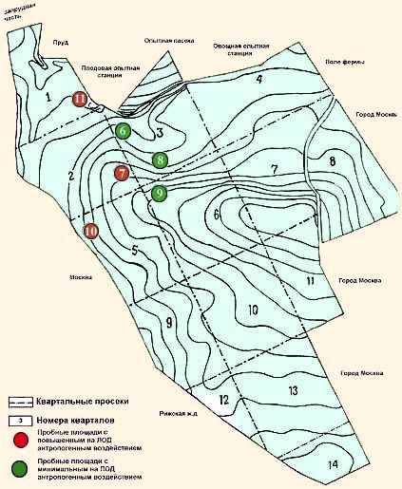
Рис.1 План-схема ЛОД
Методика исследований
Определение плотности почвы проводили полевым буровым методом, который основан на взятии образца почвы ненарушенного сложения с помощью ручного почвенного цилиндра-бура определенного объема. Использовался цилиндр объемом 200 см³. Параллельно определяли влажность почвы термостатно-весовым методом [24].
Состояние лесных древостоев на пробных площадях оценивалось по категории жизнестойкости [25].
Категория жизнестойкости устанавливалась визуально, характеризуя общее экологическое состояние древостоя (кривоствольность, суховершинность, наличие повреждений, вызванные различными заболеваниями вследствие ослабленности организма)
В зависимости от степени выраженности этих показателей оценивали устойчивость (жизнестойкость) разных древесных пород. Устойчивость признавалась высокой (++), если в насаждениях отсутствовали (а если имелись, то не превышали 10% древостоев) кривоствольность, суховершинность и наличие повреждений. Средняя устойчивость (+) признавалась при наличии этих признаков в незначительной степени (около 15-25 % древостоев). Слабая (-) – если эти признаки проявлялись у значительных количеств древостоев (больше 30%) и имели более выраженный характер.
Активность азотфиксации почв определяли ацетиленовым методом обнаружения этилена С₂Н₄ в субстрате на газовом хроматографе с пламенно-ионизационным детектором Кварц-Z.ЭТА в ИЦ ПЭИ РГАУ – МСХА имени К.А. Тимирязева.
Определение дыхания почвы проводили по выделению углекислого газа СО₂ методом закрытых камер на площадях с использованием инфракрасного портативного газоанализатора типа ПГА-7. Интенсивность дыхания выражали в мг СО² на единицу площади испытуемого материала за 1 час.
Результаты исследования и их обсуждение
На территории ЛОД РГАУ – МСХА за прошедший 25-летний период произошли существенные изменения. Наряду с возрастанием уплотнения почв выявлено значительное захламление территории, особенно в V квартале, который граничит с Большой Академической улицей, там же расположены гаражи.
Доля тропиночной сети в ЛОД в 2010-2014 годах возросла в полтора-два раза по сравнению с 80-90 годами (30-35 %) (рис. 2).
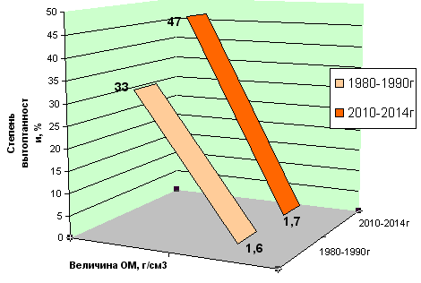
Рис. 2. Тропиночная сеть в ЛОД

Общей закономерностью отмечается значительное возрастание рекреационной нагрузки, вызвавшей 1,5-2-кратное увеличение площади вытоптанных территорий и почти полностью уничтожившей живой напочвенный покров (1 квартал ЛОД).
Увеличение плотности сложения верхнего гумусового горизонта отмечается практически на всех пробных площадях (под всеми изученными древостоями).
Сравнительная сезонная динамика плотности (величины объемной массы – ОМ) верхнего 10 см гумусового слоя за 25-летний период представлена в таблице 1.
Наибольшие различия по годам исследований отмечаются на пробной площади №11. В 1990 г. величина ОМ составляла здесь 1,01±0,09 г/см³, а в 2014 – на 44% больше (1,45±0,08 г/см³).
В отдельные периоды вегетации на участках с повышенной антропогенной нагрузкой величина плотности почвы достигает 1,82±0,09 г/см³.
В весенний период (май) под древостоями (пробная площадь №6) в 1990 году плотность почвы в ризосфере дубового фитоценоза составляла 0,77±0,06 г/см³, а в 2014 г. – 0,87±0,08 г/см³, причём это увеличение не связано с гидротермическим режимом, состояние которого было примерно аналогично предыдущему периоду.
За 25-летний период во все сезонные сроки отмечено увеличение плотности почвы, причём наибольшие колебания – на пробной площади №11, что, бесспорно, нарушает аэрируемость корнеобитаемого 10 см слоя, где располагается основная масса всасывающих корней, которые выполняют главные трофические и санитарно-гигиенические функции.
Таблица 1. Сравнительная сезонная динамика плотности и влажности почвы под лесными древостоями в условиях различной рекреационной нагрузки (гумусо-аккумулятивный горизонт 0-10 см)
№№ проб-ных пло-щадей | Май |  | Июль |  | Сентябрь
№№ проб-ных пло-щадей | ОМ, г/см³ | Влажность,  % | ОМ, г/см³ | Влажность,  % | ОМ, г/см³ | Влажность,  %
Участки леса с нормальной антропогенной нагрузкой
6 | 0,77±0,06 | 26,8±2,02 | 1,00±0,07 | 23,67±2,02 | 0,76±0,03 | 25,3±2,24
6 | 0,87±0,08 | 32,8±2,47 | 0,89±0,07 | 33,2±2,81 | 0,85±0,08 | 31,2±2,01
8 | 0,80±0,07 | 24,3±1,84 | 0,97±0,07 | 23,4±1,98 | 0,70±0,05 | 23,7±1,85
 | 0,89±0,08 | 27,2±1,96 | 0,98±0,08 | 27,5±1,98 | 0,79±0,08 | 27,0±1,89
9 | 0,88±0,08 | 24,5±1,61 | 0,83±0,07 | 20,1±1,62 | 0,63±0,05 | 19,6±1,38
 | 1,07±0,08 | 31,7±2,20 | 0,91±0,08 | 25,3±2,14 | 0,78±0,07 | 26,5±1,88
Участки леса с повышенной антропогенной нагрузкой
11 | 1,01±0,09 | 18,6±1,44 | 1,26±0,09 | 14,9±1,88 | 1,63±0,07 | 14,4±1,32
 | 1,45±0,08 | 23,8±1,65 | 1,54±0,09 | 16,4±1,68 | 1,80±0,09 | 22,1±1,91
7 | 1,09±0,09 | 20,2±1,80 | 1,12±0,08 | 22,6±1,90 | 1,60±0,08 | 20,0±1,55
 | 1,48±0,08 | 24,4±1,92 | 1,41±0,08 | 26.3±1,92 | 1,62±0,09 | 24,3±1,97
10 | 0,97±0,09 | 22,4±1,54 | 0,91±0,10 | 18,6±1,48 | 1,63±0,06 | 18,4±1,45
10 | 1,48±0,08 | 25,7±2,1 | 1,5 ±0,09 | 20,6±1,84 | 1,82±0,09 | 21,8±1,88
*верхняя строка – 1990 год
нижняя строка – 2014 год

Снижение аэрируемости ризосферной зоны, где сосредоточена основная масса всасывающих корней, определяет значительное ухудшение лесоэкологических свойств почв, что отразилось на росте и экологическом состоянии древостоев на изучаемых площадях (рис. 3).
Как проявление существующей рекреационной дегрессии отмечается ухудшение жизненного состояния насаждений на всех изучаемых пробных площадях. Увеличились такие явно выраженные признаки угнетения, как наличие повреждений, кривоствольность, снижение ассимиляционного аппарата, высокая степень суховершинности у хвойных. Еще в большей степени данные изменения выражены в поддубовыми древостоями старшего возраста (X-XII класс возраста).
При этом интенсивность снижения различается на участках леса с различной антропогенной нагрузкой в зависимости от породного состава и возраста древостоев.
Если в 1990 году устойчивость древостоев оценивалась как средняя (% повреждённых древостоев составлял 15-25 под дубовыми древостоями) и высокая (% повреждений древостоев не больше 10) в сосново-березовых фитоценозах на участках леса в центре лесного массива, то в 2014 году их устойчивость значительно снизилась, и % повреждённых древостоев увеличился, соответственно, до 25-30 % в дубовых и до 10-15 % в сосново-березовых фитоценозах.
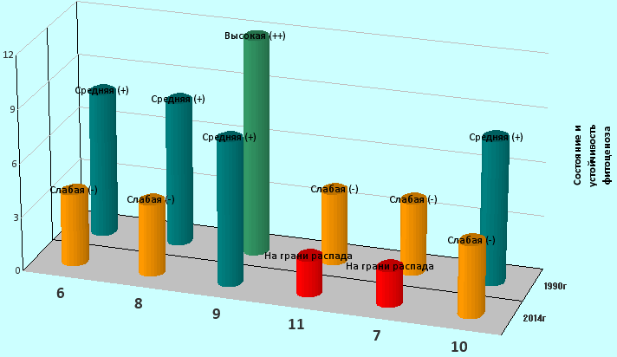
Рис. 3 Жизненное состояние лесных древостоев
в зависимости от рекреационной нагрузки

Наибольшую тревогу вызывает состояние насаждений на пограничных с мегаполисом участках леса, на площадях с наибольшей рекреационной нагрузкой, где признаки угнетения, наличие повреждений отмечались у значительной части древостоя: более 50% древостоя (50-60 %).
Ухудшение жизненного состояния зеленых насаждений под действием рекреационных нагрузок нарушает синтез органических соединений и сокращает поступление в прикорневую зону (в ризосферу) продуктов ассимиляции, которые служат источником пищи и энергии для населяющих почву живых организмов. Следствием этого является снижение азотфиксирующей способности почвы, так как процесс фотосинтеза в растениях и биологической фиксации атмосферного азота в почве являются сопряженными процессами, отражающими интенсивность всех биохимических процессов в системе «почва–растение» [26].
Азотфиксирующая способность почв под изученными фитоценозами колеблется в зависимости от удалённости от городской среды, породного состава и возраста древостоев (рис. 4).
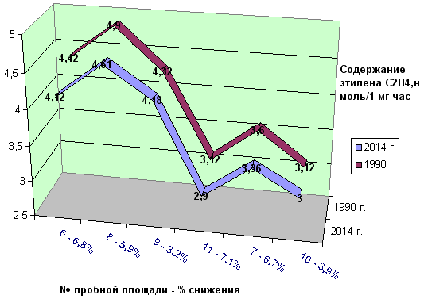
Рис. 4 Азотфиксирующая способность почв в связи с влиянием
рекреационной нагрузки (для верхнего гумусового слоя)

На участках леса, приближенных к городу (пробные площади №№ 11, 7, 10), величина азотфиксации значительно (примерно на 20-25 %) снижается: с 4,12±0,20 – 4,61±0,25 до 2,90±0,17 – 3,36±0,20 н молей /1 мг час этилена.
При этом разные породы по-разному реагируют на изменения антропогенной нагрузки. Одновозрастные сосново-березовые фитоценозы характеризуются меньшей амплитудой различий (4,32±0,18 и 4,18±0,24 н·моль/1 мг час), что, очевидно, свидетельствует о большем повреждении фотосинтетического аппарата у хвойных насаждений в условиях мегаполиса.
Оценивая активность азотфиксации на участках леса однопородных и одновозрастных древостоев (дубравы разного возраста), но с различной антропогенной нагрузкой в 1990 г. и в 2014 г., отмечаем процент снижения: 7% и 6%, соответственно, с нарастанием процесса деградации.
Возраст насаждений также влияет на интенсивность почвенного дыхания. Насаждения более старшего возраста (Х-ХII классы), возможно, больше страдают от повышенных антропогенных нагрузок (пробные площади №№ 6, 11).
Если временной фактор изменяет значения азотфиксации почв по содержанию этилена С₂Н₄ под фитоценозами приспевающих дубовых древостоев с 4,42±0,24 в 1990 г. до 4,12±0,2 н моль/1 г час в 2014 г., т.е. на 7%, то фактор антропогенеза действует существенно более значимо: на 34%. Это тенденция сохраняется и в случае с более молодыми древостоями – 70-80-летними дубравами: на 6% и на 31%.
Таким образом, в проведенном исследовании за 25-летний период отмечаются проявления действия как временного фактора, так и фактора антропогенеза, причём последний действует как определяющий.
В почвах повышенного уплотнения нарушается воздушный и гидротермический режим почв, что также влияет на состояние фитоценозов, вызывает изменение биологической активности почв, в частности, «дыхание почвы» (рис. 5).
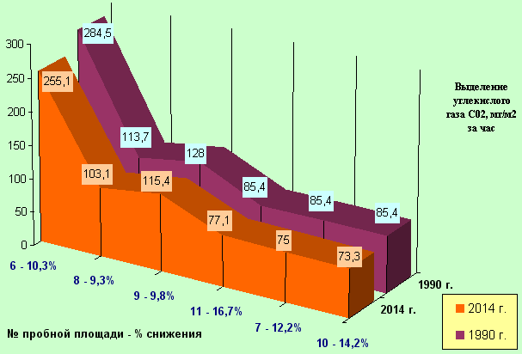
Рис. 5. «Дыхание почвы» под насаждениями ЛОД МСХА в связи с рекреационной нагрузкой в вегетационный период (для верхнего 10 см слоя)

Наши исследования подтвердили, что уплотнение почвы влекло изменение ее биологической активности и выразилось в снижении «почвенного дыхания» примерно в 2-3 раза (с 255,1±18,6 – 103,1±7,6 мг/м² в час до 75±6,4 – 71,1±6,1 мг/м² в час).
Так, в спелых дубравах выделение почвой углекислого газа СО₂ сокращается с 255,1±18,6,1 мг/м² за час до 71,1±6,1 мг/м² за час, т.е. более чем в 3 раза. Под сосново-березовыми и молодыми дубовыми насаждениями интенсивность «дыхания» снижается почти в 1,5 раза (с 101,3±7,6 – 115,4±9,8 мг/м² до 73,3±6,2 – 75,0±6,4 мг/м²).
В зеленых насаждениях, произрастающих в условиях повышенных рекреационных нагрузок, отмечаются существенные нарушения жизненно важных функций, в частности, нарушение азотного питания и дыхания почв, коррелирующее с состоянием ассимиляционного аппарата под воздействием нерегулируемых рекреационных нагрузок вследствие увеличения плотности почвы как ведущего фактора экологического неблагополучия в городских лесных экосистемах. Показано, что с течением времени даже в центре лесного массива при значительно меньших нагрузках происходит постепенное устойчивое накопление негативных экологических изменений в биогеоценозе.
Таким образом, в результате проведенного сравнительного исследования площадей отдельных опытных участков ЛОД показано негативное антропогенное влияние на лесные и лесопарковые ландшафты в г. Москва за последние двадцать пять лет, установлено наличие выраженного почвенного деградационного тренда, определен ряд показателей, регистрирующих поведение системы «почва – растение» в условиях различной рекреационной нагрузки.
Выводы
- Исследование совокупности изменений состояния лесных культур и почвенной среды на изученных модельных площадях ЛОД РГАУ – МСХА им К.А. Тимирязева за 25-летний период показало наличие существенных изменений под воздействием нерегулируемой рекреации как ведущего фактора антропогенного пресса в городских лесных фитоценозах.
- Вследствие многолетней нерегулируемой рекреации, уничтожившей живой напочвенный покров, площадь вытоптанной территории, особенно в 1 квартале ЛОД, увеличилась до 1,5 раз; плотность верхнего корнеобитаемого слоя почвы увеличилась на 20%: с 1,16±0,09 г/см³ до 1,8±0,13 г/см³.
- Ухудшение аэрируемости корнеобитаемого почвенного слоя на фоне увеличения рекреационной нагрузки снижает жизненное состояние лесного состава, особенно дубовых фитоценозов Х-ХII возрастного класса, повреждаемость которых в 2014 г. на участках леса с минимальным антропогенным воздействием увеличилась на 10-15 % (сосново-березовых – на 5-10 %), на участках леса с повышенным антропогенным воздействием – на 25-30 % (сосново-березовых – на 10-15 %). Таким образом, фактор уплотнения почвы как проявление прогрессирующей рекреационной дигрессии выступает как более значимый в сравнении с временным фактором.
- На модельных территориях проявляется действие сенсибилизационного эффекта, обусловленного возникающим синергическим сочетанием загрязнения и уплотнения почвы. На участках леса, произрастающего на пограничной с мегаполисом территории, признаки угнетения, повреждаемости отмечались у значительной части древостоев – более 50%.
- Выявлено снижение азотфиксирующей способности почв на участках леса с повышенной рекреационной нагрузкой (пробные площади №№ 11, 7, 10), величина азотфиксации значительно (примерно на 20-25 %) снизилась: с 4,12-4,61 до 2,90-3,36 н молей/1 мг час этилена за прошедший 25-летний временной период. Анализ динамики значений азотфиксации почв под дубравами двух возрастных групп – X и XII и VII-VIII классов и сосново-березовыми древостоями IX-XI классов возраста показывает существенную значимость фактора антропогенеза над временным фактором (по показателю % снижения) – 34, 31, 31 % и 7, 6, 3 % при оценке нарушений процесса азотного питания и состоянием ассимиляционного аппарата в системе «почва-растение».
- Установлена аналогичная закономерность о приоритете антропогенного фактора над временным в нарушении биологической активности почв под городскими лесными фитоценозами при анализе показателей «дыхания почвы». Показатели «почвенного дыхания», определяемые выделением углекислого газа СО_{2,} снизились примерно в 2-3 раза (с 255,1±18,6 – 103,1±7,6 мг/м² в час до 75,0±6,4 – 71,1±6,1 мг/м^{2.}). Усиление рекреационной нагрузки, вызывающей уплотнение верхнего корнеобитаемого слоя, обусловливает устойчивое накопление негативных экологических изменений в городских лесных экосистемах.
Рекомендации
Для предотвращения усиления рекреационной дигрессии на рассмотренной модельной территории ЛОД РГАУ – МСХА имени К.А. Тимирязева необходимо как принятие организационно-административных мер (вплоть до организации взаимодействия с территориальными подразделениями экологической полиции города), так и проведение агроэкологических мероприятий на территориях с высокой рекреационной нагрузкой. В частности, в рекреационных зонах необходимо оборудовать экологические тропы, провести их трассировку, маркировку лесопарковых зон, смотровых площадок и площадок для активного отдыха, предусмотреть информационные стенды, сделав территорию безопасной и удобной для посетителей, а процесс рекреации – управляемым.
Заключение
Результаты исследования отражают экологическое состояние городских лесных лесопарковых фитоценозов, которое значительно ухудшается в условиях столичного мегаполиса и влечет снижение рекреационного потенциала «зеленых легких» Москвы. Их использование позволяет определить приоритетные направления путей формирования устойчивых экосистем городских лесов и лесопарков и разрабатывать мероприятия по оптимизации их дальнейшего функционирования.

Список использованных источников

- Почва, город, экология / Под ред. Г.В. Добровольского. – М. – 1997. – 248 с.
- Доклад «О состоянии окружающей среды в городе Москве в 2016 году» / Под ред. А.О. Кульбачевского. – М.: ДПиООС; НИиПИ ИГСП. – 2017. – 363 с. – С. 195-201.
- Карпачевский Л.О. Экологическое почвоведение. – М.: ГЕОС. – 2005. – 334 с.
- Таран И.В. Рекреационные леса Западной Сибири. – Новосибирск: Наука. – 1985. – 230 с.
- Рожков АЛ. Оценка устойчивости и состояния лесов // Лесоведение. – 2003, №1. – С. 66-73.
- Мосина Л.В. Антропогенные изменения лесных экосистем в условиях мегаполиса Москвы. Автореферат диссертации д.б.н. – М. – 2003. – 34 с.
- Стационарные исследования влияния рекреации на лесные биогеоценозы [отв. редактор М.В. Рубцов]. Ин-т лесоведения РАН. – Тула: Гриф и К. – 2008. – 358 с. – С. 57-68.
- Рысин Л.П., Савельева JI.И., Рысин С.Л. Мониторинг лесов на урбанизированных территориях // Экология. – 2004, №4. – С. 243-248.
- Чижова В.П. Регулирование допустимой нагрузки на тропу // Тропа в гармонии с природой: Сборник российского и зарубежного опыта по созданию экологических троп. Р. Валент. – Москва. – 2007. – 176 с. – С. 85-101.
- Leung. Y., and J.L. Marion. Trail degradation as influenced by environmental factors: a state-of-know-ledge review. Journal of Soil and Water Conservation № 51. – 1996. – P. 130-136.
- Brevik, E.C., and T.E. Fenton. Long-term effects of compaction on soil properties along the Mormon Trail, South-Central Iowa, USA. Soil Horiz. № 53(5). – 2012. – Р. 29-75.
- Чижова В.П. Рекреационные нагрузки в зонах отдыха. – М.: Лесная промышленность. – 1977. – 48 с.
- Спиридонов В.Н. Изменение пригородных лесов под влиянием рекреационного использования // Пригородные леса городов Западной Сибири, пути их рационального использования для рекреационных целей. – Новосибирск. – 1976. – С. 119-122.
- Киселёва В.В. Состояние насаждений разных пород НП «Лосиный остров» в условиях комплексного воздействия городской среды // Лесные экосистемы и урбанизация. – М.: Товарищество научных изданий КМК. – 2008. – С. 40-68.
- Thurston, Eden; Reader, Richard J. Impacts of experimentally applied mountain
biking and hiking on vegetation and soil of a deciduous forest, Environmental
Management, № 27(3). – 2001. – P. 397-409.
- Marion, J.L. and Wimpey, J. Monitoring protocols for characterizing trail conditions, understanding degradation, and selecting indicators and standards of quality, Acadia National Park, Mount Desert Island, Blacksburg, VA: Virginia Tech College of Natural Resources. – 2009. – P. 94-111.
- Васильева H.H. Влияние вытаптывания на физические свойства почвы и корневые системы растений // Лесоводственные исследования в Серебряноборском опытном лесничестве. – М.: Наука. – 1973. – С. 36-44.
- Соколов И.А. Изменение физических свойств почв и роста насаждений под влиянием рекреационных нагрузок в парках и лесопарках Подмосковья: Автореф. дис. канд. биол. наук. – М. – 1983. – 25 с.
- Мосина Л.В. Изменение плотности почвы в лесных экосистемах под воздействием рекреационных нагрузок // Ученые записки Орловского государственного университета. – 2012, №3 (47). – С. 122-127.
- Умаров М.М. Ассоциативная азотфиксация. – М.: Издательство МГУ. – 1986. – 133 с.
- Мосина Л.В. Антропогенное изменение лесных экосистем в условиях мегаполиса г. Москвы: дис. …д-ра биол. наук: 03.00.16. – М.: МСХА. – 2003. – 393 с.
- Тимофеев В.П. Лесная опытная дача ТСХА. Изв. ТСХА. – 1954, вып. 1 (5).
- Поляков А.Н., Наумов В.Д. 150 лет Лесной опытной даче // Известия ТСХА. – 2012, вып. 6. – С. 176-185.
- Полевые и лабораторные методы исследования физических свойств и режимов почв. Под ред. Е.В. Шеина. – М.: Изд-во МГУ. – 2001. – 200 с.
- Алексеев В.А. Диагностика жизненного состояния деревьев и древостоев // Лесоведение. – 1989, № 4. – С. 51-57.
- Мосина Л.В., Паракин В.В., Грачева Н.М. Азотфиксирующая активность почв под насаждениями рекреационных лесов // Сб. науч. тр.: Биоэкологическая оптимизация лесных и аграрных ценозов». – М.: Изд-во МСХА. – 1991. – С. 49-54.
====================================================================
Цитирование:
Журовский В.В., Мосина Л.В. Увеличение плотности почвы в городских лесных экосистемах под воздействием рекреационных нагрузок как ведущий фактор экологического неблагополучия // АгроЭкоИнфо. – 2018, №3. – http://agroecoinfo.narod.ru/journal/STATYI/2018/3/st_322.doc.

